Анілоксові керамічні вали
Анілоксовий керамічній вал – це вал, що здійснює перенесення фарби на друкарську форму.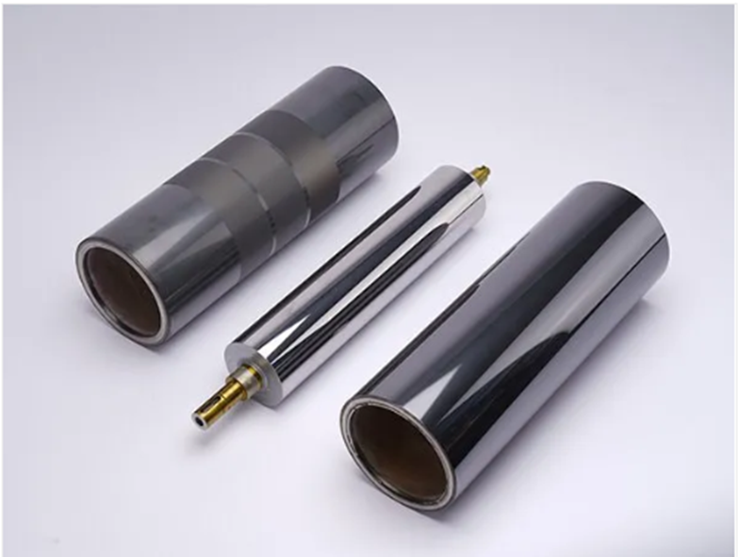
Залежно від вимог клієнта здійснюємо підбір анілоксових валів, виходячи з наступних вимог:
- фарба, що використовується;
- Форма осередків;
- Об'єм осередків;
- Лініатура анілоксового валу.
Здійснюємо поставки хромованих та керамічних анілоксових валів.
Перевага
1. Кераміка високої твердості
2. Щільне покриття
3. Корозійна стійкість
4. Точна передача чорнила
5. Стінки осередків гладкі. Передача висока.
6. Легко чистити.

2 - Формна гільза (слівс) для флексодруку (sleeves).
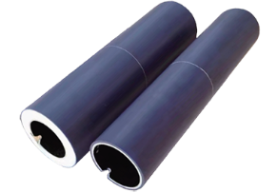
Формні сливси (флексогільзи) – використовуються для наклейки флексоформ на робочу поверхню. Виготовляються з використанням твердістю матеріалів 95 Sh. A. Для зручної та точної наклейки флексоформ на флексогільзу на вимогу замовника наноситься розмітка: поздовжня (одна, дві або чотири) та поперечна (на ширину флексоформи).
Переваги формних гільз
Міцна полегшена конструкція
Стабільність розмірів та стійкість до нагрівання
Прискорюють та спрощують переналагодження друкованого тиражу
компонентів для персоналу
Висока точність виконання;
Низьке осьове биття;
Широкий діапазон доступних розмірів; товщина стінки: 3-100 мм;
Низька вага при високій жорсткості конструкції;
Опціональні монтажні смужки, стопорні кільця, замки із нержавіючої сталі;

